4.3 水的组成
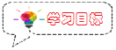
1．了解氢气的物理性质与化学性质，掌握可燃性气体验纯的方法；
2．通过氢气的燃烧和水的通电分解实验，认识水的组成；
3．了解单质和化合物，能从组成上识别氧化物，并会区分单质和化合物；
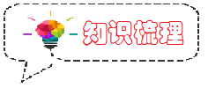
一、氢气的性质
1.物理性质：____色、无臭，____溶于水，密度比空气____
密度最小的气体（氢气与其它气体的显著区别之处）；（可用排水法或向下排空气法收集）
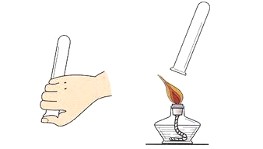
2.化学性质：________（用途：高能燃料；焊接和切割金属）
（1）混有一定量的空气或氧气的氢气遇明火会发生________，因此点燃前必须________
（2）检验氢气纯度的方法是：收集一小试管氢气，用拇指堵住试管口，移近酒精灯火焰，移开拇指点火。如果听到____________，说明氢气________；如果____________，就说明氢气________。
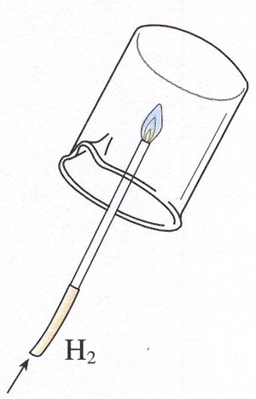
二、氢气燃烧实验
1.实验步骤：在尖嘴导管处点燃纯净的氢气，观察火焰颜色，在火焰上方罩一干冷的烧杯
2.实验现象：纯净的氢气在空气中____________，发出____________，放出________，罩在火焰上方的烧杯内壁____________
3.文字表达式：____________________________
符号表达式： ____________________________
三、水的组成
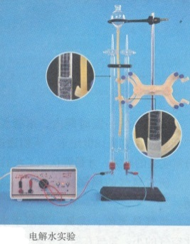
1.电解水的实验
（1）实验装置：水电解器；
（2）电源种类：________；
（3）加入少量硫酸钠或氢氧化钠的目的：________________
（4）实验现象：两电极均产生____，负极产生气体________，一段时间后，正、负极玻璃管内气体体积比为____
（5）气体检验：在正极端玻璃管口置一根________________，____________，证明是________；
在负极端玻璃管口置一根________________，气体________，发出________________，证明是_______。
判断方法：“正氧负氢，氢二氧一”，谐音记忆为“争养父亲，氢二氧一”
（6）文字表达式：________________________________
符号表达式： ________________________________
（7）实验结论：①水是由____________组成的；
②化学变化中，____________________________
2.水的物理性质：无色无味的液体、4℃时密度最大，为1g/cm
四、化合物、氧化物、单质
1.化合物：________________________________（微观上看，分子中有____种原子）
例：四氧化三铁Fe₃O₄、二氧化碳CO₂、高锰酸钾KMnO₄、氯酸钾KClO₃、氯化钠NaCl、氯化钾KCl
2.氧化物：____________________________________________
例：二氧化硫SO₂、水H₂O、二氧化碳CO₂、四氧化三铁Fe₃O₄、二氧化锰MnO₂等
注意：
①一种化合物由________元素组成且含____________就是氧化物。如二氧化碳CO₂、四氧化三铁Fe₃O₄；
②若化合物由两种以上元素组成，即使含有氧元素也不是氧化物。如高锰酸钾KMnO₄、氯酸钾KClO₃、硫酸铜CuSO₄
3.单质：________________________________（微观上看，分子中只有一种原子）
例：氢气H₂、氧气O₂、红磷P、镁Mg、铁Fe等
4.物质的分类依据
（1）纯净物和混合物分类依据：____________是否为一种（是否有化学式），微观上是否含不同的分子（由分子构成的物质）或不同的原子（由原子构成的物质）
注意：物质是否为纯净物不能根据表面字眼“纯”“混”“洁净”来判断，如“纯盐酸”是混合物，盐酸是氯化氢气体的水溶液，其中含氯化氢和水两种物质；“冰水混合物”中只有水一种物质，是纯净物；“洁净的空气”指未被污染的空气，还是混合物。
（2）单质和化合物分类依据：____________中____________是否为一种（注意前提条件：纯净物），微观上，分子中是否含不同的原子。
注意：同种元素组成的物质可能是单质，也可能是混合物，如氧气和臭氧的混合物就只含有一种元素。

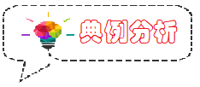
考点1. 氢气的性质及燃烧实验
例1. （2023·河南信阳·校考三模）2022年北京冬奥会火炬“飞扬”首次用氢气作燃料。
(1)写出氢气燃烧的化学方程式______。
(2)氢气被认为是最理想的清洁、高能燃料的原因________。
【变式1-1】（2023·湖南长沙·校考二模）氢能源汽车在2022年北京冬奥会上华丽亮相，氢能源汽车是未来汽车工业可持续发展的重要方向。下列说法正确的是
A．氢元素属于金属元素 B．氢气不能燃烧
C．氢气由氢元素构成 D．点燃氢气前要检验其纯度
【变式1-2】（2023·河南驻马店·统考一模）下列物质在空气中燃烧能发出淡蓝色火焰的是
A．木炭 B．红磷 C．氢气 D．镁条
【变式1-3】（2022秋·山东济宁·统考期中）下图所示是氢气在空气中燃烧的微观表示：
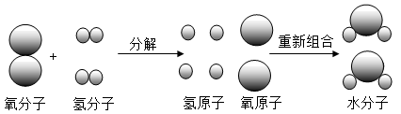
(1)根据图示反映出保持物质化学性质的微粒是______，在反应前后不变的微粒是______。
(2)纯净的氢气在空气中的安静的燃烧，产生______色的火焰，若点燃与氧气的混合气体就有可能引起爆炸，因此点燃氢气前一定要______。
例2.（2022秋·江苏射阳·统考期中）用排空气法收集氢气检验纯度，有爆鸣声，接下去的操作是
A．用向上排空气法收集
B．可以做有关氢气性质的实验
C．用拇指堵住管口一会儿，再用向下排空气法收集
D．立即用原试管再收集，再检验纯度
【变式2-1】（2022秋·江苏盐城·阶段性测试）回答下列和氢气有关的问题。
(1)电解水实验中，可以用______检验负极产生的气体为氢气。
(2)如图是氢气验纯实验，请用文字描述实验操作过程：______。
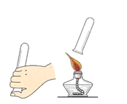
【变式2-2】（2023秋·海南海口·联考期末）“纯洁的冰雪，激情的盛会”，第24届北京冬奥会精彩落幕。北京冬奥会使用的火炬名为“飞扬”，“飞扬”火炬燃烧所使用的能源为氢燃料，充分体现“绿色”办奥运理念。请回答下列问题：
(1)请写出氢气燃烧的化学方程式：________________。
(2)采用氢气作为燃料的主要优点有（写一点）：________________。
【变式2-3】（2022·黑龙江齐齐哈尔·统考期末）某商场开业庆典时，店外挂的氢气球因人群拥挤而被挤破，遇上点燃的香烟，引起爆炸，并引发邻近一串氢气球爆炸。迅速掠过的火苗烧焦了一些顾客的头发，并轻度灼伤多人的皮肤。请回答：
(1)以上事实说明氢气具有什么化学性质？____。
(2)某兴趣小组在进行探究时，试验用稀有气体氦气作为大型探空气球的填充气，请简要说明原因____。
考点2. 水的电解
例3.（2023·江苏宿迁·统考三模）氢气吸入疗法是新冠肺炎治疗手段之一、患者通过吸入氢气和氧气的混合气体来辅助治疗肺部炎症，这种混合气体可以通过水电解(装置如图)得到。下列说法正确的是
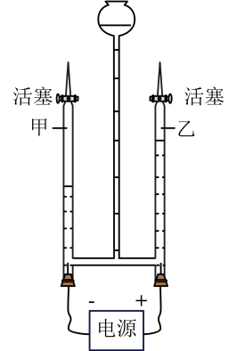
A．甲管与乙管中产生气体的质量比为2∶1
B．电解水实验说明水是由氢原子和氧原子构成
C．电解水的化学方程式为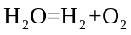
D．使用氢气吸入疗法时，治疗区域内应严禁烟火
【变式3-1】（2023·四川成都·统考二模）有关如图实验的说法不正确的是
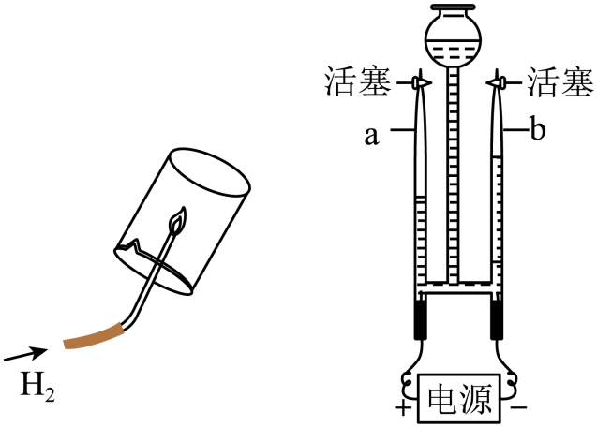
A．点燃氢气前检验纯度 B．两个实验均可证明水的组成
C．干冷烧杯内壁无明显变化 D．a管气体能使带火星木条复燃
【变式3-2】（2023·广西贵港·统考二模）用如图所示装置进行电解水实验，下列说法错误的是
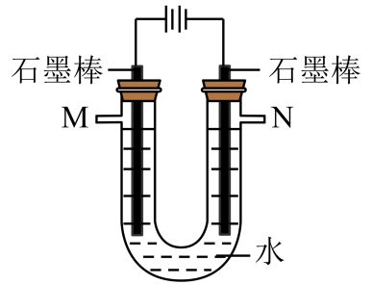
A．M、N两导管口处收集的气体体积之比约为1:2
B．水中可加入少量硫酸钠或氢氧化钠以增强导电性
C．将带火星的木条放在M导管口处，木条会复燃
D．将N处收集的气体靠近火焰，若发出很小的声音，说明气体不纯
【变式3-3】（2022秋·山东青岛·统考期中）认真细致地观察和分析实验，有助于获得化学知识并学会科学探究的方法。下列关于如图实验的说法不正确的是
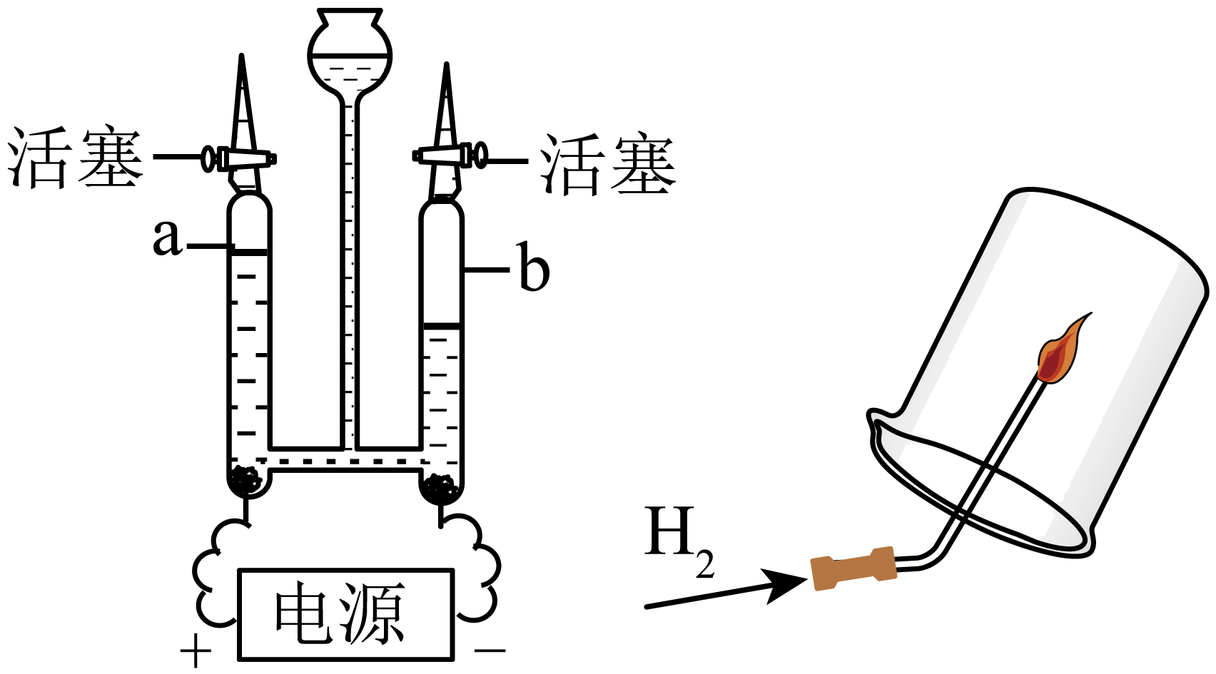
A．点燃氢气前要检验纯度
B．b玻璃管中产生的气体能使带火星的木条复燃
C．通电一段时间后两玻璃管内液面有不同程度的下降，说明两端生成的气体体积不同
D．两个实验都可以证明水由氢、氧元素组成
考点3. 单质、化合物、氧化物
例4.（2022秋·陕西商洛·九年级统考期末）下列医药用品中属于单质的是
A．高锰酸钾 B．二氧化氯 C．84消毒液 D．液氧
【变式4-1】（2023·云南昆明·云大附中校考三模）建立分类观是学习化学的一种方法，下列物质中属于化合物的是
A．镁 B．五氧化二磷 C．矿泉水 D．空气
【变式4-2】（2023·海南·联考期中）下列各组物质按单质、氧化物、混合物的顺序排列的是
A．稀有气体、氧化镁、氢气 B．氮气、冰水混合物、牛奶
C．空气、臭氧、果汁 D．镁、铁锈、氯化钠
例5．（2023·天津滨海新·统考一模）分类法是研究化学的方法之一.下列选项中，“O”“●”分别表示不同的原子，其中表示化合物的是
A． 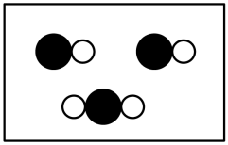 B． 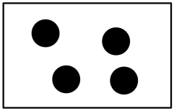
C． 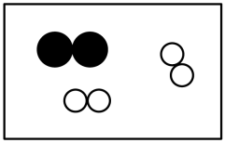 D． 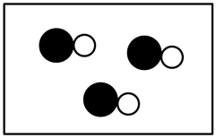
【变式5-1】（2023·陕西渭南·统考二模）小球“”和“”分别表示不同的原子，下列微观示意图表示化合物的是
A．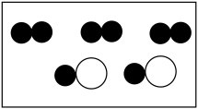 B．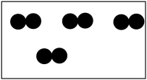 C．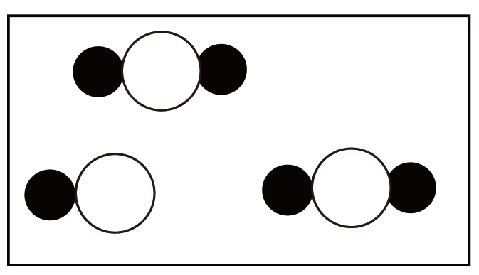 D．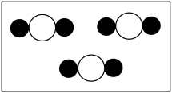
【变式5-2】（2023·上海宝山·统考二模）“”和“”表示两种原子，表示单质的微粒模型是
A．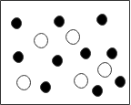 B．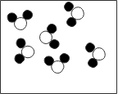 C．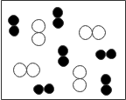 D．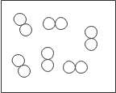

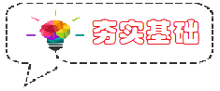
1.（2022秋·江苏宿迁·阶段测试）下列关于氢气的说法错误的是
A．用氢气填充探空气球，主要利用了氢气的化学性质稳定
B．氢气具有可燃性，可以作燃料
C．氢气在空气中燃烧火焰呈淡蓝色
D．实验室可采用排水法收集氢气
2.（2022·广东·统考一模）液氮可做制冷剂，它属于
A．纯净物 B．混合物 C．氧化物 D．化合物
3．（2023·山东菏泽·统考二模）如图所示为水通电实验装置，下列说法正确的是
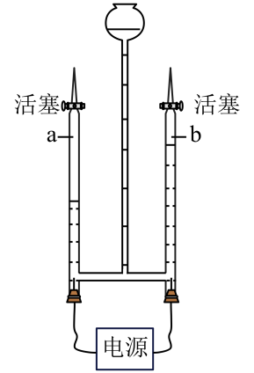
A．a管与电源的正极相连
B．b管中的气体燃烧发出淡蓝色火焰
C．该实验说明水由氢元素和氧元素组成
D．a、b两管中产生的气体体积之比约1∶2
4．（2023·广西南宁·校考三模）下列物质属于氧化物的是
A．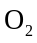 B．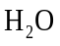 C．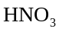 D．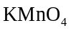
5．（2023·云南昆明·统考二模）氢气燃烧和电解水是研究水的组成的两个重要实验。下列说法错误的是
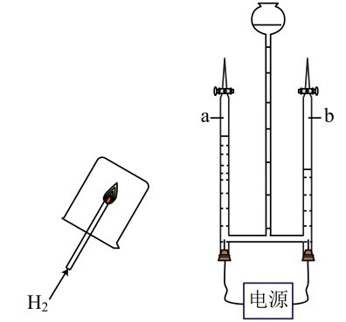
A．烧杯内壁出现无色液滴
B．玻璃管b端连接电源的正极
C．两个实验的能量转化形式不同
D．两个实验均可说明水由氢元素和氧元素组成
6．（2023·山东聊城·统考三模）下列图中的“”和“”分别表示不同元素的原子，其中表示化合物的是
A．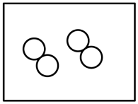 B．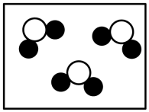 C．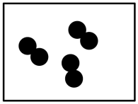 D．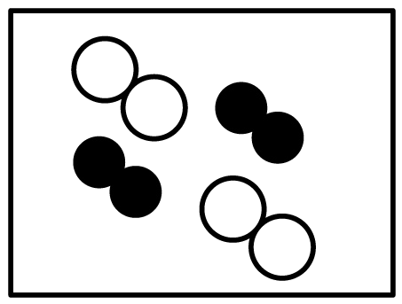
7．（2023·河南安阳·统考一模）如图所示是教材中的两个实验，下列有关说法错误的是
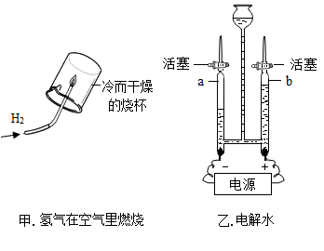
A．实验甲点燃氢气之前要检验其纯度
B．实验乙a、b两管上方生成气体的体积比约为2：1
C．两个实验中发生的反应都是化合反应
D．两个实验均可证明水的组成
8．（2023·四川成都·统考中考真题）电解水，反应一段时间后，用燃着的木条检验生成的气体，记录的现象如下表。相关说法错误的是
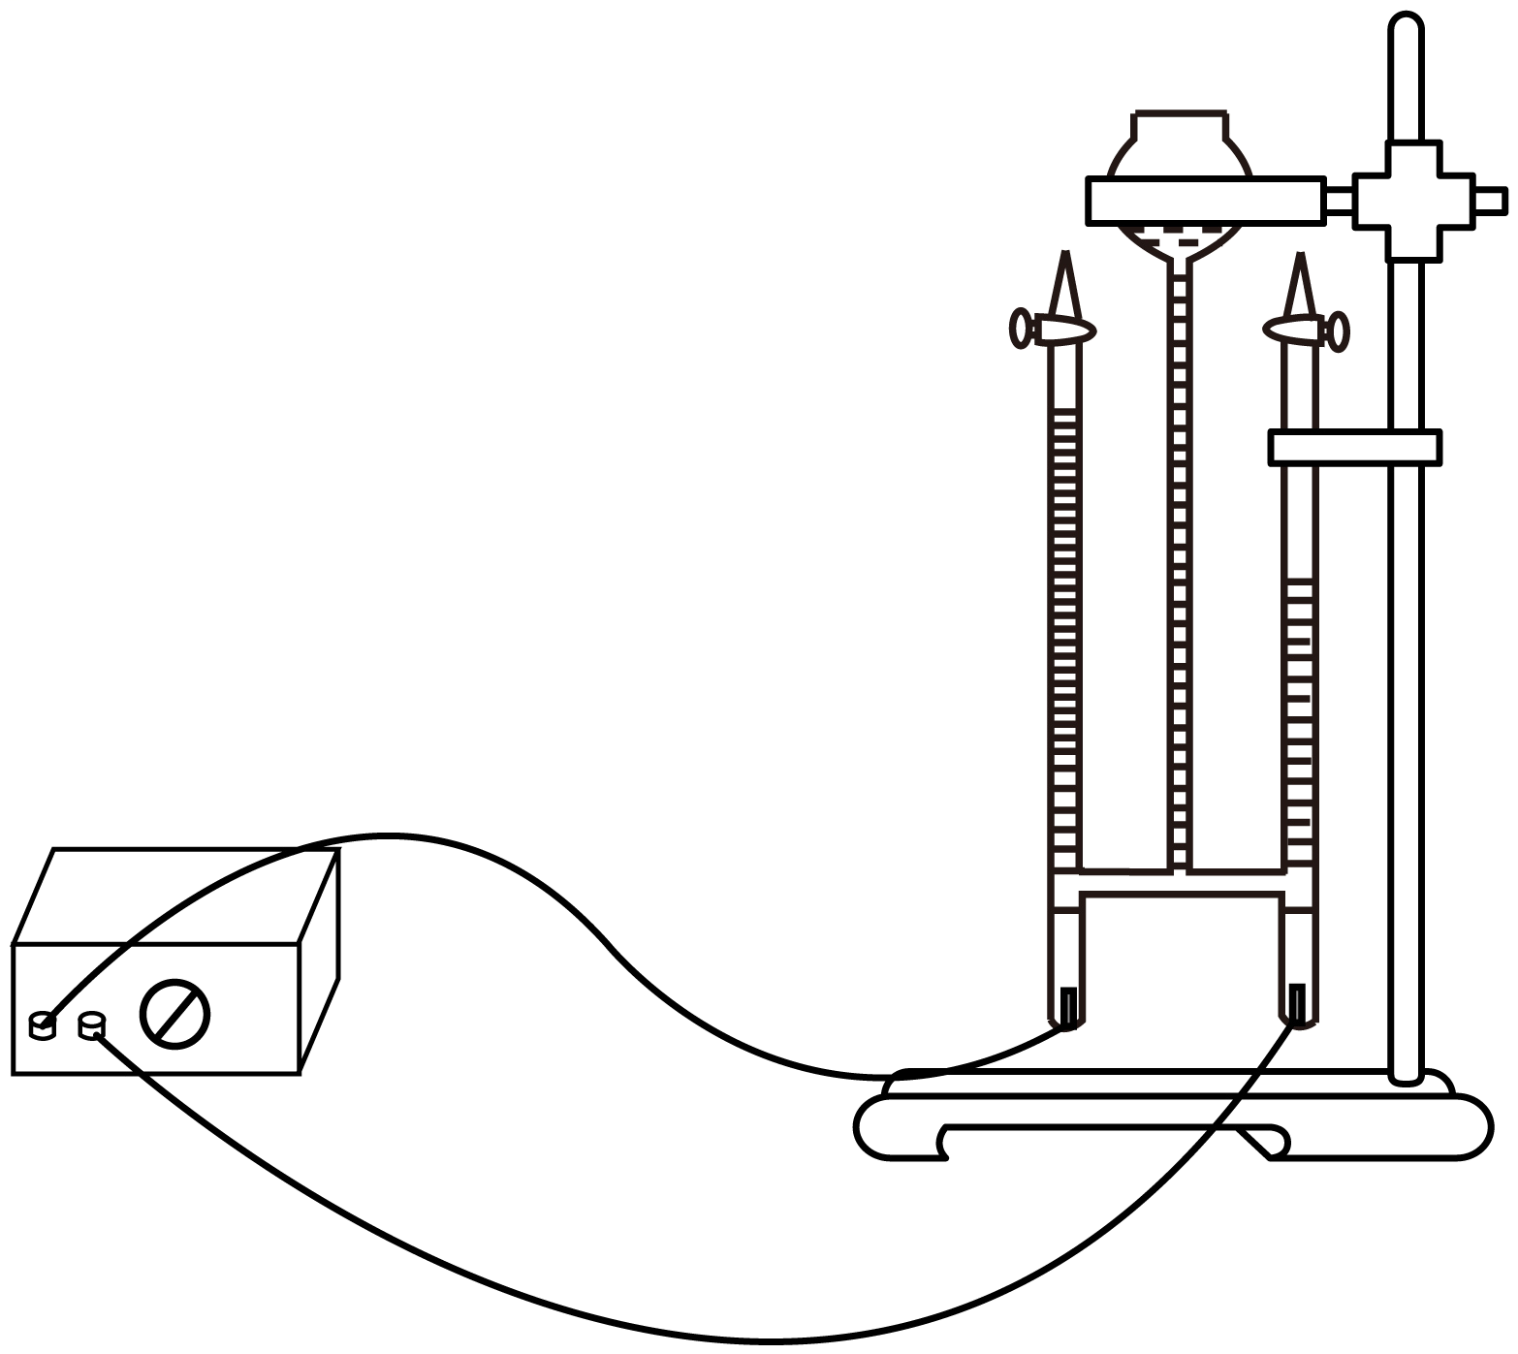
 | 两电极 | 正极端的玻璃管 | 负极端的玻璃管
现象 | 有气泡 | 体积为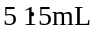，木条燃得更旺 | 体积为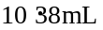，气体燃烧
A．通电前应将玻璃管内空气排尽 B．两电极产生气泡的速率不相同
C．正极气体为氧气，负极气体为氢气 D．结合气体密度可计算水中氢、氧原子个数比
9．（2019秋·山东烟台·八年级统考期中）我们用“电解水”和“氢气在氧气中燃烧”两个探究实验来证明水的组成。
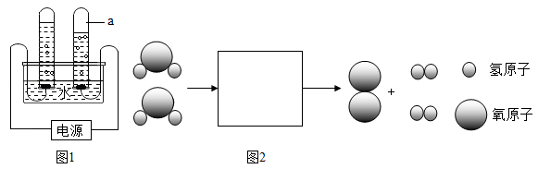
(1)如图1的实验装置，小明同学对水通直流电分解进行了实验探究通电一段时间后，在两个试管中分别收集到两种气体。请回答：
①气体a为______，产生a气体的电极连接电源的______极。
②电解水的微观示意图如图2，请在方框中补全相应微粒的图示______。
③如何检验左侧试管中的气体：______。
④从图中可知a气体的一点物理性质是______。
(2)小红同学对纯净的氢气在空气中燃烧进行了实验探究，请你帮她完成下表：
实验步骤 | 实验现象 | 实验结论
如图检验氢气的纯度。  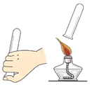 | ①听到______。 | 说明氢气已纯净。
点燃纯净的氢气。 | ②发出______火焰。
在火焰上方罩一个干而冷的烧杯 | 烧杯内壁有水雾出现 | 说明有水生成。
用手轻轻触摸烧杯。 | ③______ | 说明反应中伴随能量变化。
(3)以氢燃料电池为动力的客车运行过程中，不排放任何有害气体，称为“零排放”汽车。其原因是______（填数字序号）。
①氢气比空气轻 ②氢气有广泛的来源 ③氢气燃烧时放热多 ④氢气燃烧只生成水
10．（2022秋·山东济南·八年级校考期中）2020年12月17日，探月工程嫦娥五号返回器携带月球土壤在内蒙境内成功着陆探月工程“绕、落、回”三步走规划如期完成。

(1)嫦娥五号使用的燃料是液氢，助燃剂是液氧。氢气燃烧的文字表达式为______；该反应属于基本反应类型中的______反应。
(2)氢气液化与氢气燃烧的本质区别是______。（从微观角度解释）
(3)化学变化不但有新物质生成，还伴随着能量的变化。氢气燃烧的能量转化是______。
(4)分离液态空气是制取氧气的重要途径，如图是工业上制氧气的流程图：
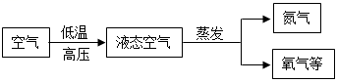
①氮气的沸点-196℃，氧气的沸点-183℃，在蒸发的过程中______（填“氮气”或“氧气”）先被蒸发出来。
②从微粒的角度分析，引起物质状态改变的原因是______。
(5)下图是氢气燃烧的微观示意图。下列说法正确的是______（填序号）。
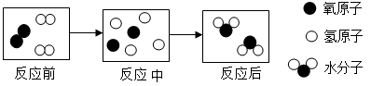
A．反应前后分子种类一定发生改变
B．氢元素的化合价在反应后升高
C．反应前后共涉及三种分子，一种化合物
D．从上图可知化学反应的本质是分子破裂，原子重新组合
(6)专家指出，解封后的月球土壤需要在高纯氮气的环境中保存。用高纯氮气保存月球土壤，说明氮气的化学性质______（填“活泼”或“稳定”）。
(7)月球上的³He（3表示相对原子质量）蕴藏量巨大，地球上的氦元素主要以⁴He形式存在，从原子的构成微粒来看，³He、⁴He两种原子的______数目不同，化学性质______。

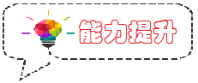
1．（2022秋·江苏如皋·阶段测试）如图是电解水和氢气燃烧两个实验，有关说法正确的是
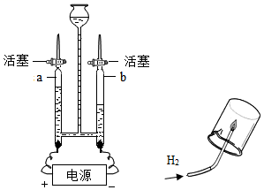
A．点燃氢气前不检验纯度，一定会发生爆炸 B．a、b两管收集到气体质量比为1：2
C．b管气体能使带火星木条复燃 D．两个实验均可证明水的组成
2．（2023·海南省直辖县级单位·统考二模）“○”和“●”表示不同元素的原子，以下图示表示单质的是
A．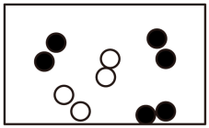 B．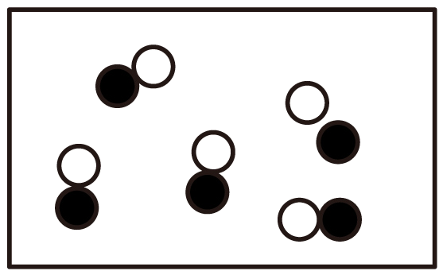
C．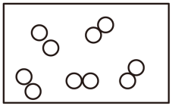 D．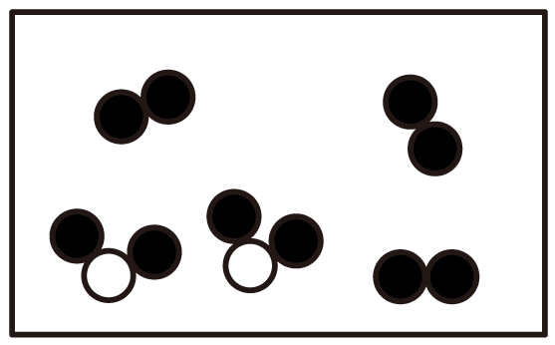
3.（2023·云南临沧·统考模拟预测）我国古代将炉甘石(ZnCO₃) 、赤铜(Cu₂O)和木炭粉(C) 混合后加热到约800℃，得到一种外观形似金子的锌和铜的合金(含Zn和Cu)。上述反应中 所涉及到的物质中，属于氧化物的是
A．C B．Cu₂O C．ZnCO₃ D．铜锌合金
4．（2022秋·北京·联考期中）兴趣小组用如图装置研究铁与水蒸气的反应。加热一段时间后，用火柴点燃肥皂液中鼓起的气泡，听到爆鸣声，观察到淡蓝色的火焰。下列说法不正确的是
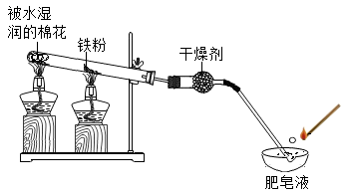
A．铁与水蒸气反应产生的气体可能为氢气
B．实验开始时，先加热试管的湿棉花处，一段时间后再加热铁粉处
C．实验结束时，先熄灭全部酒精灯，再将导气管移出肥皂液
D．湿棉花中的水受热变为水蒸气的过程中，水分子的间隔变大了
5．（2023·山东聊城·统考二模）下列各组物质中，前者属于混合物，后者既是空气的主要成分又属于单质的是
A．冰水混合物 氮气 B．石油 氧气
C．大理石 二氧化碳 D．二氧化碳 氢气
6．（2021·广西贺州·校考一模）下列容器中所盛物质属于单质的是_____，属于化合物的是_____，属于混合物的是_____，属于氧化物的是_____，属于溶液的是_____(填字母)。
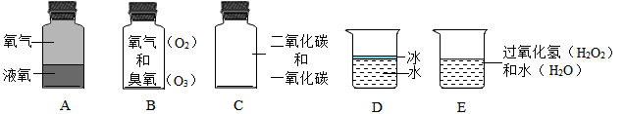
7．（2023·河南商丘·统考模拟预测）1800年，英国化学家尼科尔森通过电解水得到氢气和氧气．同学们也在实践中传承科学家勇于探索的科学精神，用如图所示装置进行电解水的实验探究．
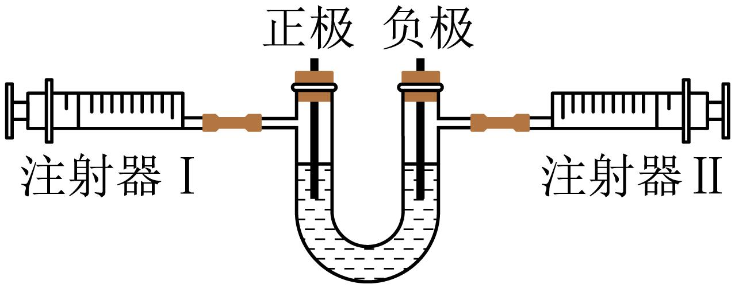
写出电解水的化学方程式________________，实验结束时，若注射器I中气体体积为，则注射器Ⅱ中气体体积为________mL．
8．（2022·贵州六盘水·统考模拟预测）现有以下物质：①冰水混合物；②洁净的空气；③氯化钠；④镁条；⑤二氧化碳；⑥汗水；⑦五氧化二磷；⑧稀有气体；⑨液氧，其中属于混合物的有______（填序号、下同），属于氧化物的有______，属于单质有________。
9．（2022秋·广东广州·联考期末）H₂被视为未来理想的清洁能源，科学家对氢的研究从未停歇。
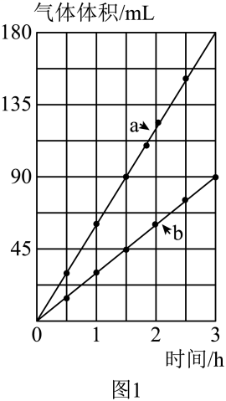

(1)2020年5月，Nature期刊报道了一种新型催化剂用于光催化分解水，结果表明，水分解生成的两种气体的体积与时间的关系如图1所示，其中表示氢气的是_______（填“a”或“b”）。该反应的符号表达式为_______。该反应的基本反应类型是：_______。
(2)2020年5月，科学家在Science期刊上首次报道了原子与分子的“最简单”反应存在两种路径，并用先进技术手段拍下了该反应的影像资料，其中一种路径的简化示意图如图2所示。
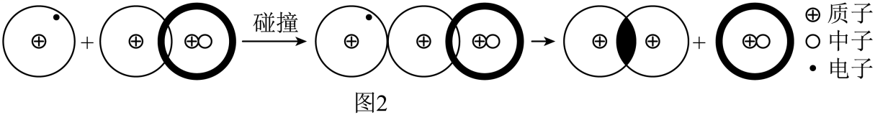
此“最简单”反应中，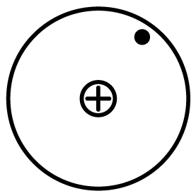 表示H原子，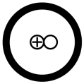 表示D原子。D原子核中有__个质子，此反应中涉及的元素种类有_______种。该反应可表示为：H +__→ H₂ +__。
10．（2023·福建福州·统考模拟预测）氢气被看作是理想的能源。氢气的制取和储存是氢能源利用领域的研究热点。
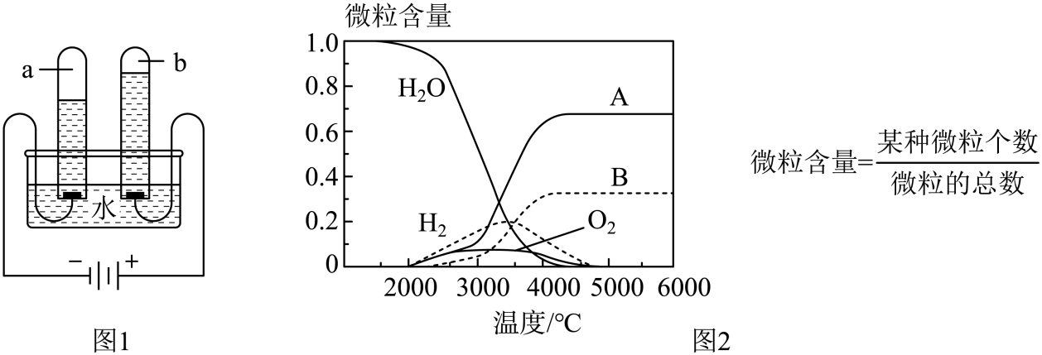
(1)电解水可以制取氢气，电解水的装置如图1所示，图中a管内的气体是______(填名称)，若a管内气体体积是10mL，则b管内气体体积是______mL。
(2)用电解水的方法制取氢气成本太高，科学家正致力于研究在催化剂和光照条件下分解水制氢气。写出该反应的化学方程式_______，反应中催化剂的质量和_______没有改变。
(3)水热分解可得氢气，高温下水分解体系中微粒含量与温度的关系如图2所示，当温度低于2000°C时，体系内微粒含量没有改变的原因是_______，已知图中曲线A、B对应的微粒是原子，写出微粒A的化学符号_______。
(4)氢能源汽车相比燃油汽车的突出优点是_______。

4.3 水的组成
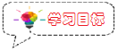
1．了解氢气的物理性质与化学性质，掌握可燃性气体验纯的方法；
2．通过氢气的燃烧和水的通电分解实验，认识水的组成；
3．了解单质和化合物，能从组成上识别氧化物，并会区分单质和化合物；
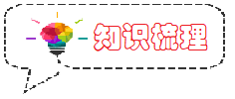
一、氢气的性质
1.物理性质：无色、无臭，难溶于水，密度比空气小
密度最小的气体（氢气与其它气体的显著区别之处）；（可用排水法或向下排空气法收集）
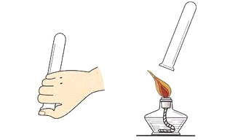
2.化学性质：可燃性（用途：高能燃料；焊接和切割金属）
（1）混有一定量的空气或氧气的氢气遇明火会发生爆炸，因此点燃前必须验纯
（2）检验氢气纯度的方法是：收集一小试管氢气，用拇指堵住试管口，移近酒精灯火焰，移开拇指点火。如果听到尖锐的爆鸣声，说明氢气不纯；如果声音很小，就说明氢气较纯。
二、氢气燃烧实验
1.实验步骤：在尖嘴导管处点燃纯净的氢气，观察火焰颜色，在火焰上方罩一干冷的烧杯
2.实验现象：纯净的氢气在空气中安静地燃烧，发出淡蓝色火焰，放出热量，罩在火焰上方的烧杯内壁有水珠产生
点燃
3.文字表达式：氢气 + 氧气 水
点燃
符号表达式： H₂ + O₂ H₂O
三、水的组成
1.电解水的实验
（1）实验装置：水电解器；
（2）电源种类：直流电；
（3）加入少量硫酸钠或氢氧化钠的目的：增强水的导电性
（4）实验现象：两电极均产生气泡，负极产生气体速度较快，一段时间后，正、负极玻璃管内气体体积比为1:2
（5）气体检验：在正极端玻璃管口置一根带火星的木条，木条复燃，证明是O₂；
在负极端玻璃管口置一根燃着的木条，气体燃烧，发出淡蓝色的火焰，证明是H₂。
判断方法：“正氧负氢，氢二氧一”，谐音记忆为“争养父亲，氢二氧一”
通电
（6）文字表达式：水 氢气↑ + 氧气↑
通电
符号表达式： H₂O H₂ ↑ + O₂↑
通电
（7）实验结论：①水是由氢、氧元素组成的；
②化学变化中，分子可分，原子不可分
2.水的物理性质：无色无味的液体、4℃时密度最大，为1g/cm
四、化合物、氧化物、单质
1.化合物：由不同种元素组成的纯净物（微观上看，分子中有多种原子）
例：四氧化三铁Fe₃O₄、二氧化碳CO₂、高锰酸钾KMnO₄、氯酸钾KClO₃、氯化钠NaCl、氯化钾KCl
2.氧化物：由两种元素组成，其中一种元素为氧元素的化合物
例：二氧化硫SO₂、水H₂O、二氧化碳CO₂、四氧化三铁Fe₃O₄、二氧化锰MnO₂等
注意：
①一种化合物由两种元素组成且含氧元素就是氧化物。如二氧化碳CO₂、四氧化三铁Fe₃O₄；
②若化合物由两种以上元素组成，即使含有氧元素也不是氧化物。如高锰酸钾KMnO₄、氯酸钾KClO₃、硫酸铜CuSO₄
3.单质：由同种元素组成的纯净物（微观上看，分子中只有一种原子）
例：氢气H₂、氧气O₂、红磷P、镁Mg、铁Fe等
4.物质的分类依据
（1）纯净物和混合物分类依据：物质种类是否为一种（是否有化学式），微观上是否含不同的分子（由分子构成的物质）或不同的原子（由原子构成的物质）
注意：物质是否为纯净物不能根据表面字眼“纯”“混”“洁净”来判断，如“纯盐酸”是混合物，盐酸是氯化氢气体的水溶液，其中含氯化氢和水两种物质；“冰水混合物”中只有水一种物质，是纯净物；“洁净的空气”指未被污染的空气，还是混合物。
（2）单质和化合物分类依据：纯净物中元素种类是否为一种（注意前提条件：纯净物），微观上，分子中是否含不同的原子。
注意：同种元素组成的物质可能是单质，也可能是混合物，如氧气和臭氧的混合物就只含有一种元素。

考点1. 氢气的性质及燃烧实验
例1. （2023·河南信阳·校考三模）2022年北京冬奥会火炬“飞扬”首次用氢气作燃料。
(1)写出氢气燃烧的化学方程式______。
(2)氢气被认为是最理想的清洁、高能燃料的原因________。
【答案】(1)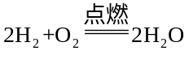
(2)燃烧产物是水，无污染（热值高等）
【详解】（1）氢气燃烧生成水，化学方程式为：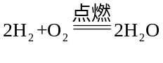；
（2）氢气燃烧的产物是水，无污染、热值高等。
【变式1-1】（2023·湖南长沙·校考二模）氢能源汽车在2022年北京冬奥会上华丽亮相，氢能源汽车是未来汽车工业可持续发展的重要方向。下列说法正确的是
A．氢元素属于金属元素 B．氢气不能燃烧
C．氢气由氢元素构成 D．点燃氢气前要检验其纯度
【答案】D
【详解】A、氢元素的名称带有气字头，属于非金属元素，选项错误；
B、氢气具有可燃性，能够燃烧，选项错误；
C、氢气由氢元素组成，由氢分子构成，选项错误；
D、点燃氢气前要检验其纯度，防止点燃不纯的氢气发生爆炸，选项正确，故选D。
【变式1-2】（2023·河南驻马店·统考一模）下列物质在空气中燃烧能发出淡蓝色火焰的是
A．木炭 B．红磷 C．氢气 D．镁条
【答案】C
【详解】A. 木炭在空气中燃烧产生红光，此选项错误；
B. 红磷在空气中燃烧产生大量白烟，此选项错误；
C. 氢气在空气中燃烧产生淡蓝色火焰，此选项正确；
D. 镁条在空气中燃烧产生耀眼白光，此选项错误；
故选C。
【变式1-3】（2022秋·山东济宁·统考期中）下图所示是氢气在空气中燃烧的微观表示：
(1)根据图示反映出保持物质化学性质的微粒是______，在反应前后不变的微粒是______。
(2)纯净的氢气在空气中的安静的燃烧，产生______色的火焰，若点燃与氧气的混合气体就有可能引起爆炸，因此点燃氢气前一定要______。
【答案】(1) 分子 原子
(2) 淡蓝 验纯
【详解】（1）由图可知，氧气、氢气、水均是由分子构成；
且反应前后，分子分成原子，原子又重新组合成新的分子，则在反应前后不变的微粒为原子。
（2）氢气在空气中燃烧，产生淡蓝色火焰；
氢气不纯时点燃可能会发生爆炸，则点燃前一定要验纯。
例2.（2022秋·江苏射阳·统考期中）用排空气法收集氢气检验纯度，有爆鸣声，接下去的操作是
A．用向上排空气法收集
B．可以做有关氢气性质的实验
C．用拇指堵住管口一会儿，再用向下排空气法收集
D．立即用原试管再收集，再检验纯度
【答案】C
【分析】检验氢气纯度的方法：收集一试管氢气，用拇指堵住试管口，管口向下移近酒精灯火焰，松开拇指点火，如果听到尖锐的爆鸣声，表明氢气不纯，需要再收集，再检验，直到听到轻微的响声，才表明氢气已经纯净。
【详解】A、氢气的密度小于空气，应用向下排空气法收集，错误；
B、不纯的氢气在加热或点燃时，可能发生爆炸，不纯氢气不可以做有关氢气性质的实验，错误；
C、不纯氢气，用拇指堵住管口一会儿，再用向下排空气法收集，等试管中的氢气的火焰熄灭后再收集氢气检验纯度，以免点燃气体发生装置中的氢气而发生爆炸，正确；
D、不纯氢气，用拇指堵住管口一会儿，再用向下排空气法收集，等试管中的氢气的火焰熄灭后再收集氢气检验纯度，以免点燃气体发生装置中的氢气而发生爆炸，错误。
故选C。
【变式2-1】（2022秋·江苏盐城·阶段性测试）回答下列和氢气有关的问题。
(1)电解水实验中，可以用______检验负极产生的气体为氢气。
(2)如图是氢气验纯实验，请用文字描述实验操作过程：______。
以上内容仅为本文档的试下载部分，为可阅读页数的一半内容。如要下载或阅读全文，请访问：https://d.book118.com/167056152135006033

